
МИНОБРНАУКИ РОССИИ
Федеральное государственное бюджетное образовательное учреждение
высшего образования
«МИРЭА − Российский технологический университет»
РТУ МИРЭА
Институт информационных технологий (ИИТ)
Кафедра информационных технологий в атомной энергетике (ИТАЭ)

ОТЧЕТ ПО ПРАКТИЧЕСКОЙ РАБОТЕ №2
по дисциплине «Информационно-технологическая инфраструктура организаций атомной отрасли»

Студент группы ИНБО-01-17 | ИКБО-50-23 Павлов Н.С. | (подпись)
Старший преподаватель | Нежданов И.В. | (подпись)

Москва 2025 г.

СОДЕРЖАНИЕ

1. ПОСТАНОВКА ЗАДАЧИ 3
2 ВЫПОЛНЕНИЕ РАБОТЫ 4

1. ПОСТАНОВКА ЗАДАЧИ
Цель работы: научиться работать с службой каталогов MS Active Directory.

2 ВЫПОЛНЕНИЕ РАБОТЫ
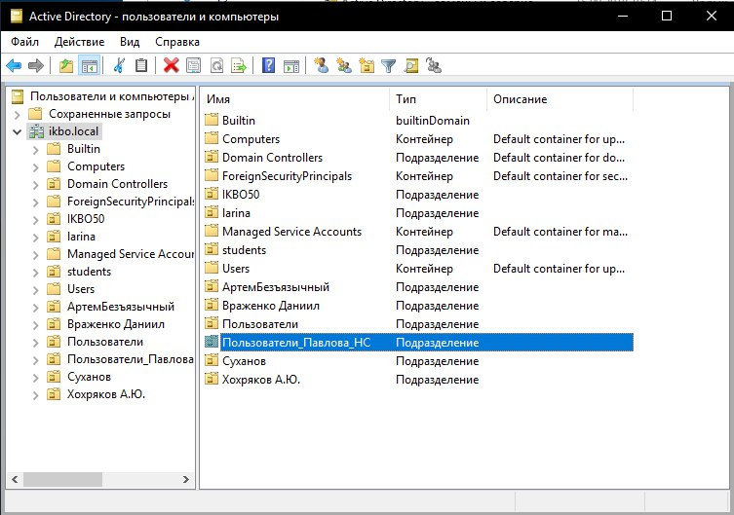Рисунок 1 – Создание подразделения
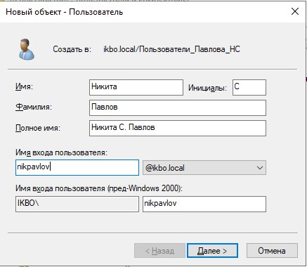
Рисунок 2 – Данные пользователя
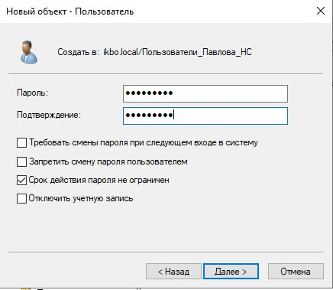
Рисунок 3 – Задание пароля пользователя
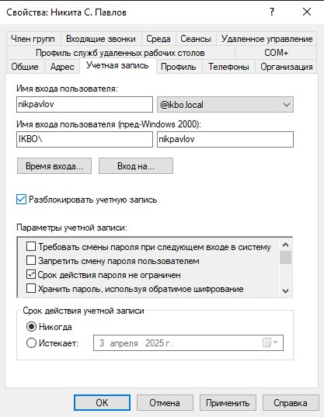
Рисунок 4 – Разблокировка учетной записи
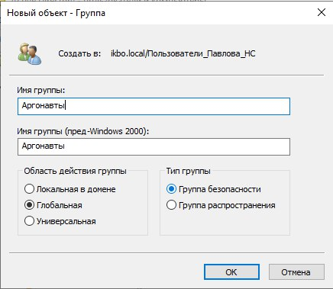
Рисунок 5 – Создание группы
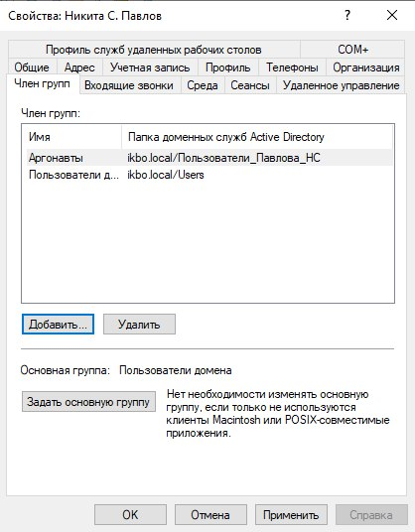
Рисунок 6 – Добавление пользователя в группу
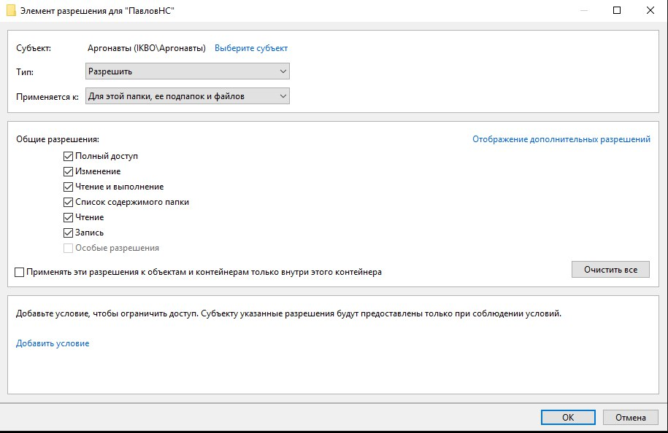
Рисунок 7 – Выдача разрешений пользователям группы
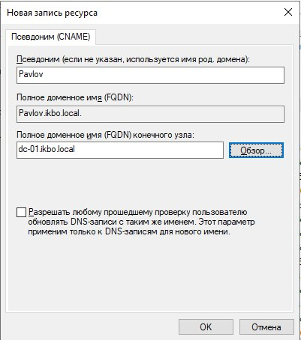
Рисунок 8 – Создание псевдонима (CNAME)
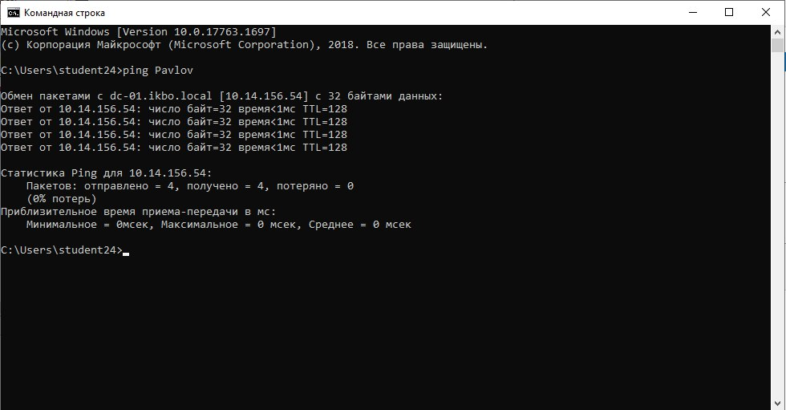
Рисунок 9 – Проверка пинга сервера

